Finde en person i lægdsrulle
Det er Christen Nielsen født i Nørre Bindslev 1794 hans far er Niels Olsen
Hjemmeside om lægdsrulle Lægdsruller | Forskning (gerdalogy.dk)
Jeg søger på
lægdsruller, hjemmesiden med nem adgang og hurtig vej til online lægdsruller (xn--lgdsruller-d6a.dk) og året jeg skal søge er 1794
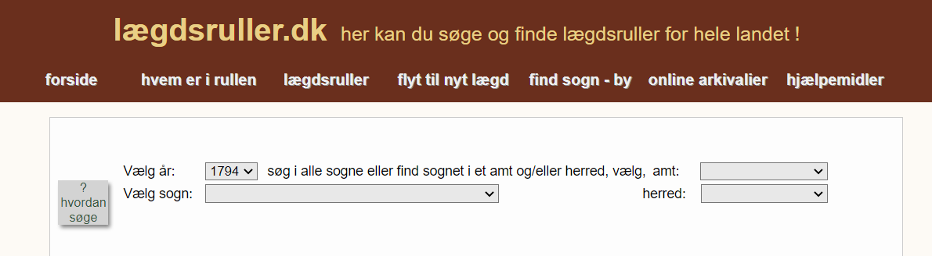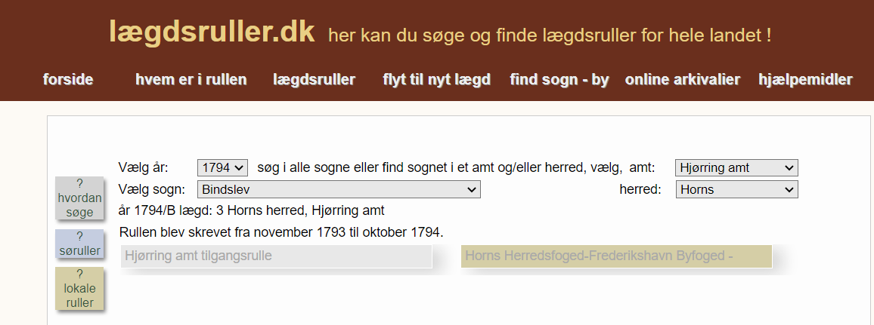
Bindslev er lægd 3 i Horns herred, hvor jeg kan søge efter ham
Han var ikke i den første søgning, og jeg søger i stedet i året 1795 og lægd 3
Her finder jeg ham i opslag 28. hvor faderen står først Niels Olsen, med Christen der er 1 år og født i Nørre Bindslev
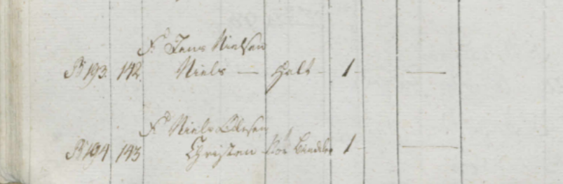
Han har nr. B 104 nr. 143
Jeg kan tjekke ham i de følgende lægdsruller
Men ser ham først i lægdsrulle 1798 hvor han er 4 år gammel og bor i Bjørnbak opslag 27
Arkivalieronline (sa.dk)
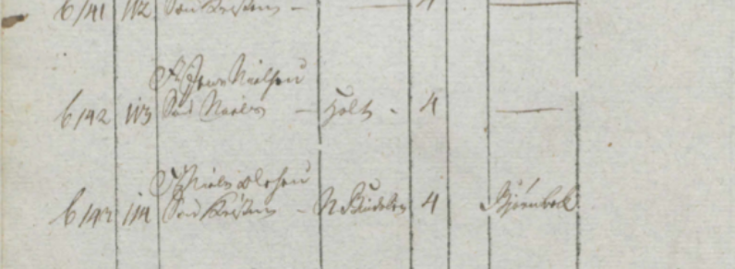
Jeg kan lede efter ham ved at kikke på hans nr. B143 – og han har fået et nyt nummer 114
Jeg skal frem til 1803 hvor han er nævnt på opslag 39
Arkivalieronline (sa.dk) hvor han får nr. 64 og er 8 år og bor i Bjørnbak
Igen finder jeg ham i 1806 på opslag 32 Arkivalieronline (sa.dk)
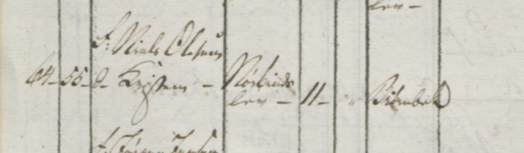
Nu har han fået nr. 55 og er 11 år og bor hos forældrene i Bjørnbak
I 1809 er han på opslag 17 og er 14 år der er overstreget og hans nye nr. 41 er også overstreget. Under Bjørnbak står der 7 j 175 (står for lægd 7 og årstal j -1812 og nummer i lægdsrullen 175)
Arkivalieronline (sa.dk)
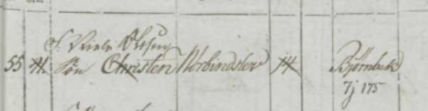
Årstal for bogstaver i lægdsruller I lægdsruller anvender man bogstaver i stedet årstal (gerdalogy.dk) I oplysningerne står j hvilket betyder at det er år 1812. Desuden står der for lægd
I sognefortegnelsen på LÆGDSRULLER SOGNEFORTEGNELSE 1789 - 2012 (sa.dk) kan vi se hvilket sogn lægdet er i og lægd 7 er Mosbjerg sogn
Der er også oversigt over lægdsnumrene under året 1803 opslag 3 Arkivalieronline (sa.dk) hvilket er nemmere når det er under Hjørring amt
Ved søgning i lægdsrullen 1812 lægd 7 nr. 175 opslag 48 Arkivalieronline (sa.dk)
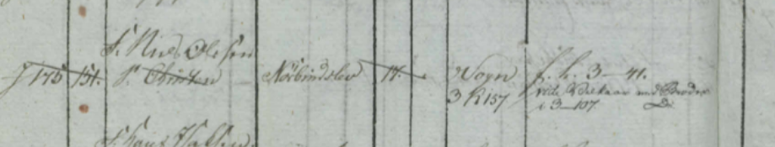
Nr. 175 gammel nr og nyt nr. 151 Nør Bindslev og han er 17 år Vogn 3 K 157 det vil sige han er hjemme igen i Bindslev i 1813 med nr. 157
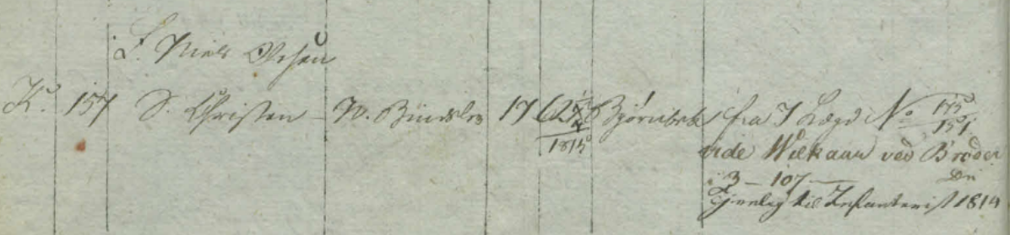
Opslag 4 1813 Bindslev Arkivalieronline (sa.dk)
1813 opslag 4 Bindslev nr. K 157 Nr Bindslev 17 år 62 ½ tomme 1815 Bjørnbak fra 7 lægd nr. 175/151 vide wilkaar ved broder i 3 -107 tjenlig til Infanteriet 1814
I 1821 findes han på opslag 25 Arkivalieronline (sa.dk) med gammelt nr 101 nyt nr.
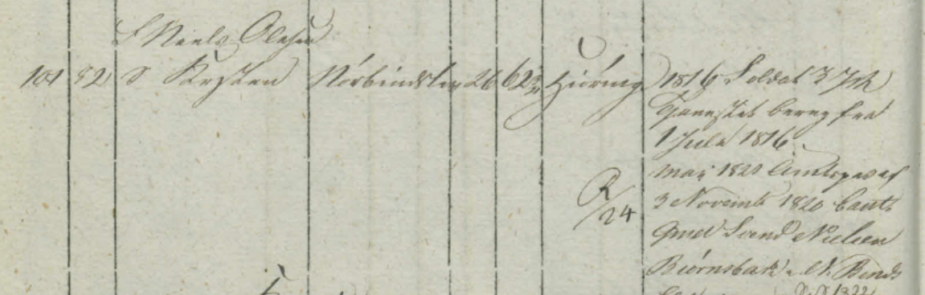
Jeg ved at han er blevet gift 1826 i Bindslev og er flyttet til Sejlstrup hvor barn nr. 2 Christian er født 1828.
Jeg vil derfor se om han er i lægdsrullen i Sejlstrup 1828. Sejlstrup har lægd nr. 36
Jeg finder ham på opslag 43 i 1828 Arkivalieronline (sa.dk)
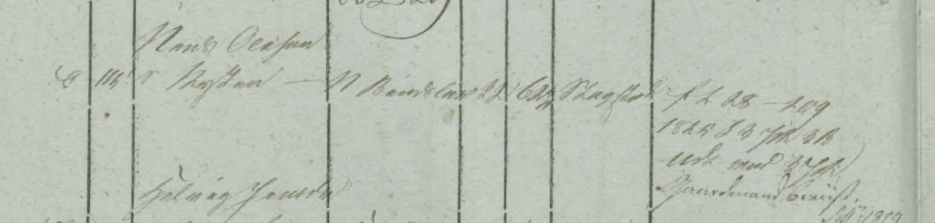
Nr 111 Christen fader Niels Olsen Nørre Bindslev 32 år 62½ tomme høj. Slagter. Fra L 28 (1825) -209 1825 J 3 jch
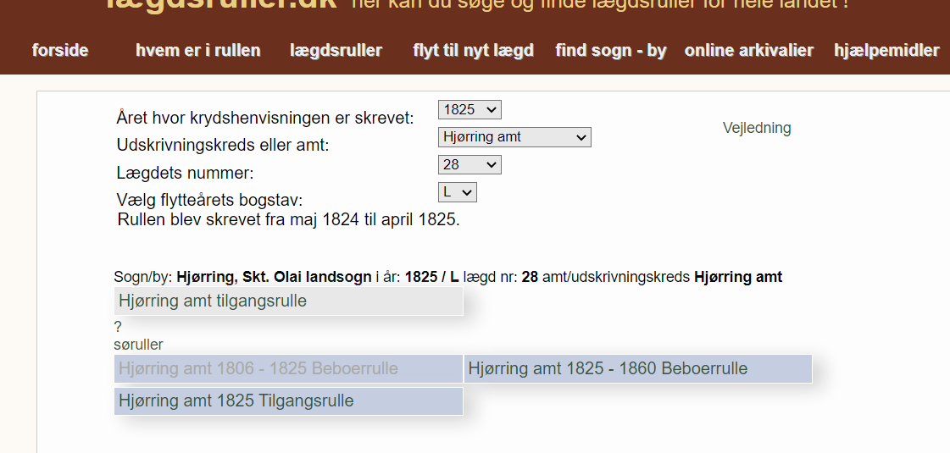
Jeg søger videre under flyt til ny lægd og finder ud af at han i 1825 er i Hjørring Sankt Olai sogn
Link til oplysninger AO genvej (salldata.dk) opslag 31. Jeg bruger denne gang opslag i Salldata
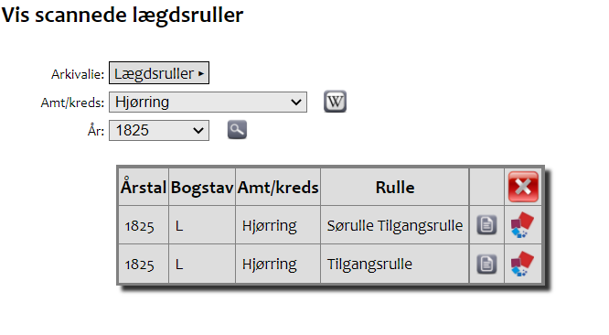
Og vælger tilgangsrulle. Med manuel søgning efter lægd 28 som er Sankt Olai sogn
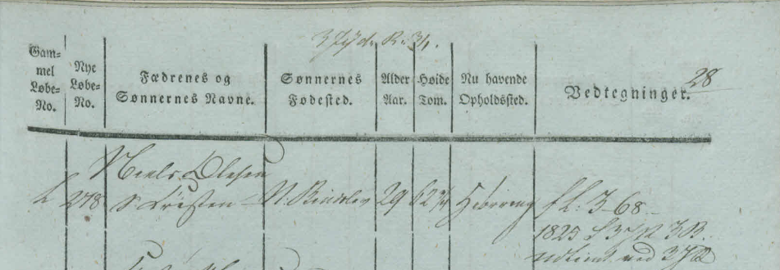
Christen Nielsen er i Sankt Olai sogn 1825. Med de samme oplysninger
Jeg kan nu lægge oplysningerne ind på Christen Nielsen på Legacy, da jeg har fået bevis for det er de rigtige forældre han har.
Med venlig hilsen
Gerda Jensen
Lægdsruller | Forskning (gerdalogy.dk)

